创新措施

南北朝向转换
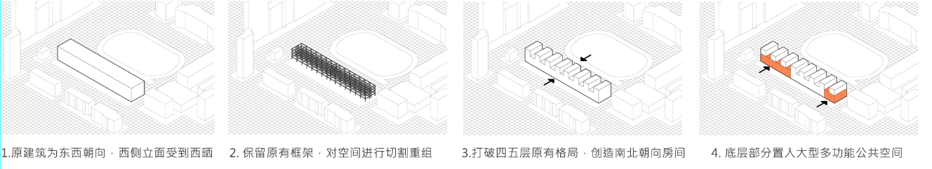

垂珠绿化引入
